[Редактировать](http://gov.cap.ru/admin/info.aspx?id=3884310&type=news&gov_id=399" \t "_blank)[Версия для печати](http://gov.cap.ru/Print.aspx?id=3884310&gov_id=399)

10:02 27 июня 2018 г.

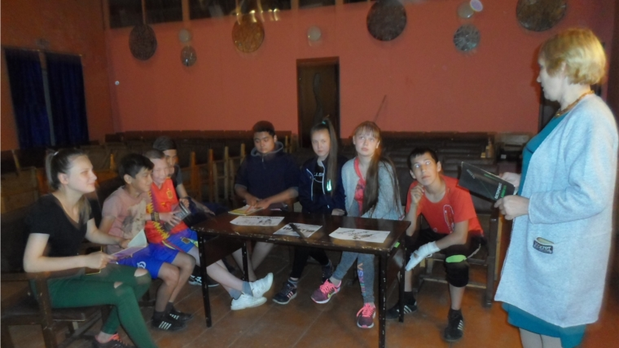

[Оригинал](http://gov.cap.ru/Content2018/news/201806/27/Original/sam_8800.jpg)

26 июня Международный день борьбы с наркоманией и наркобизнесом. В преддверии этого дня, 25 июня, заведующая Большеатменским СДК Джамиля Богославская  провела для подростков беседу «Спорту – Да, наркотикам – Нет!». Она рассказала о пагубном влиянии наркотиков на организм человека. После этого дети активно обсуждали вопросы, касающиеся здорового образа жизни.

В конце мероприятия Джамиля Богославская  напомнила о необходимости занятия спортом, никогда не пробовать наркотики, вести здоровый образ жизни.

[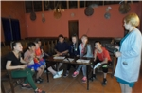](http://gov.cap.ru/Content2018/photo/201806/27/Albom291620/sam_8800.jpg)

[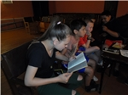](http://gov.cap.ru/Content2018/photo/201806/27/Albom291620/sam_8804.jpg)

[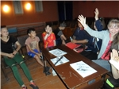](http://gov.cap.ru/Content2018/photo/201806/27/Albom291620/sam_8821.jpg)

[Большеатменское сельское поселение Красночетайского района](http://gov.cap.ru/Default.aspx?gov_id=399)

[Мой Мир](http://connect.mail.ru/share?share_url=http%3a%2f%2fgov.cap.ru%2fInfo.aspx%3fid%3d3884310%26gov_id%3d399%26type%3dnews%26page%3d3%26size%3d20&title=&description=%d0%9d%d0%be%d0%b2%d0%be%d1%81%d1%82%d0%b8+%c2%bb+%d0%91%d0%b5%d1%81%d0%b5%d0%b4%d0%b0+%c2%ab%d0%a1%d0%bf%d0%be%d1%80%d1%82%d1%83+%e2%80%93+%d0%94%d0%b0%2c+%d0%bd%d0%b0%d1%80%d0%ba%d0%be%d1%82%d0%b8%d0%ba%d0%b0%d0%bc+%e2%80%93+%d0%9d%d0%b5%d1%82!%c2%bb)[Facebook](http://www.facebook.com/sharer.php?u=http%3a%2f%2fgov.cap.ru%2fInfo.aspx%3fid%3d3884310%26gov_id%3d399%26type%3dnews%26page%3d3%26size%3d20&t=)[ВКонтакте](http://vkontakte.ru/share.php?url=http%3a%2f%2fgov.cap.ru%2fInfo.aspx%3fid%3d3884310%26gov_id%3d399%26type%3dnews%26page%3d3%26size%3d20&title=&description=%d0%9d%d0%be%d0%b2%d0%be%d1%81%d1%82%d0%b8+%c2%bb+%d0%91%d0%b5%d1%81%d0%b5%d0%b4%d0%b0+%c2%ab%d0%a1%d0%bf%d0%be%d1%80%d1%82%d1%83+%e2%80%93+%d0%94%d0%b0%2c+%d0%bd%d0%b0%d1%80%d0%ba%d0%be%d1%82%d0%b8%d0%ba%d0%b0%d0%bc+%e2%80%93+%d0%9d%d0%b5%d1%82!%c2%bb)[Twitter](http://twitter.com/share?url=http%3a%2f%2fgov.cap.ru%2fInfo.aspx%3fid%3d3884310%26gov_id%3d399%26type%3dnews%26page%3d3%26size%3d20&text=)[LiveJournal](http://www.livejournal.com/update.bml?url=http%3a%2f%2fgov.cap.ru%2fInfo.aspx%3fid%3d3884310%26gov_id%3d399%26type%3dnews%26page%3d3%26size%3d20&event=%d0%9d%d0%be%d0%b2%d0%be%d1%81%d1%82%d0%b8+%c2%bb+%d0%91%d0%b5%d1%81%d0%b5%d0%b4%d0%b0+%c2%ab%d0%a1%d0%bf%d0%be%d1%80%d1%82%d1%83+%e2%80%93+%d0%94%d0%b0%2c+%d0%bd%d0%b0%d1%80%d0%ba%d0%be%d1%82%d0%b8%d0%ba%d0%b0%d0%bc+%e2%80%93+%d0%9d%d0%b5%d1%82!%c2%bb&subject=)[Одноклассники](http://www.odnoklassniki.ru/dk?st.cmd=addShare&st._surl=http%3a%2f%2fgov.cap.ru%2fInfo.aspx%3fid%3d3884310%26gov_id%3d399%26type%3dnews%26page%3d3%26size%3d20&title=&description=%d0%9d%d0%be%d0%b2%d0%be%d1%81%d1%82%d0%b8+%c2%bb+%d0%91%d0%b5%d1%81%d0%b5%d0%b4%d0%b0+%c2%ab%d0%a1%d0%bf%d0%be%d1%80%d1%82%d1%83+%e2%80%93+%d0%94%d0%b0%2c+%d0%bd%d0%b0%d1%80%d0%ba%d0%be%d1%82%d0%b8%d0%ba%d0%b0%d0%bc+%e2%80%93+%d0%9d%d0%b5%d1%82!%c2%bb)

[**В список**](http://gov.cap.ru/Info.aspx?gov_id=399&type=news&page=3&size=20)